МУНИЦИПАЛЬНОЕ БЮДЖЕТНОЕ ОБЩЕОБРАЗОВАТЕЛЬНОЕ УЧРЕЖДЕНИЕ
СРЕДНЯЯ ОБЩЕОБРАЗОВАТЕЛЬНАЯ ШКОЛА СЕЛА ТРОЕКУРОВО
(МБОУ СОШ села Троекурово)

Индивидуальный проект
Разработка заочной экскурсии
по местам Липецкой области
(Лебедянский район село Курапово)

Подготовил учитель географии
Смирнов Владислав Петрович

Троекурово
2021
Оглавление
Введение 3
Глава I. Куравповские скалы 4
1.1.История возникновения села Курапово 4 1.2.Исторические и архитектурные памятники села Курапово 6
1.3 Знаменитые люди села Курапово 13
Глава II. Разработка заочной экскурсии по местам
Липецкой области 14
2.1.Обзорная экскурсия «Кураповские скалы 14
Заключение 17
Список литературы 18
Приложение

Введение

Формирование социально активной личности, ее гражданских качеств предусматривает знание и уважение исторического прошлого, современной деятельности своего и других народов, ориентацию в политико – правовых, национальных, религиозных вопросах, приобщение к культурным ценностям, а главное – осознание себя частью этого процесса.
Одна из задач – помочь подрастающему поколению определиться в этом мире, почувствовать себя жителем села и района, в котором оно проживает. Воспитание у детей и юношества чувства патриотизма, развитие гражданской ответственности. В основу воспитания жителя нашего села может быть положен взгляд на «Малый уголок» Родины как на мир особой культуры. Ведущая идея при этом – восприятие, сохранение и развитие духовной культуры родного села как величайшей исторической ценности, имеющей общенациональное значение.
Цель творческой работы: изучение истории малой родины, пробуждение интереса и бережного отношения молодого поколения к историческим и культурным ценностям, воспитание интереса и любви к малой родине, разработки экскурсионного тура, способствующего формированию устойчивой сети внутренних экскурсионных маршрутов в Липецкой области Лебедянском районе села Курапово.
Задачи:
1. Изучить интернет - ресурсы, литературные и информационные источники по теме.
2. Отобрать материал с этих источников и донести его до людей с использованием презентации и фотографий.
3.Разработать заочную экскурсию.
Объектом исследования стало село Курапово Лебедянского района, предметом.
3
При создании работы использованы основные исследовательские методы:
1. Теоретическое (изучение литературных источников);
2. Метод опроса (беседы с жителями села, родственниками);
3. Метод изучения документов.
Практическая значимость этой творческой работы заключается в том, что систематизированный материал по теме может быть использован в практике, как материал для проведения экскурсий.
Теоретическая значимость - работа помогает в воспитании высоких нравственных качеств личности, патриотических чувств, гражданской позиции.
Глава I. Куравповские скалы
1.1.История возникновения села Курапово
Курапово возникло на рубеже 17-18 веков.
У некоторых троекуровцев название Курапово связано с незабываемыми днями летнего отдыха, проведенными на живописных берегах Красивой Мечи. Люди старшего поколения при упоминании Курапова, вероятно, вспомнят о "Курапстрое" - электрокооперативе 20-х годов, созданном Н. Д. Константиновым недалеко от села.
Между тем само село Курапово, расположенное в 12 км от Лебедянии и 3 км. от Троекурово, также имеет свою любопытную историю.
Известно, что первое упоминание о нем относится к 1782 году, когда в "Экономических примечаниях Лебедянского уезда" впервые встречается сельцо Кураповка. По мнению В. П. Прохорова, автора "Липецкой топонимии", оно произошло от лица по фамилии Курапов. Мы же предполагаем, что основа названия села, скорее всего, тюркского происхождения. Возможно, это искажение личного имени Кырап.
В 1859 году в Курапово на собранные прихожанами средства была построена одно-престольная церковь Архангела Михаила.
4

В связи с этим за селом закрепляется второе название – Архангельское.
Дома на селе были сложены из красного кирпича и покрыты железом ещё в конце 20 века. Изб, крытых соломой, было мало. Мужчины славились своим мастерством. В зимний период уезжали в Москву на заработки кровельщики, плотники и столяры. Были среди кураповцев умельцы по выделке кож.
По данным "Списков Населенных Мест" за 1862 год,
Курапово - село казенное и владельческое при реке Красивая Меча. В то время оно насчитываю 35 дворов с населением в 200 человек мужского пола и 190 - женского. Здесь действовала своя мельница.
Через 50 лет, в 1911 году, село состояло уже из 176 дворов. Здесь проживало 588 мужчин и 626 - женщин. В штате сельской церкви состояли священник и псаломщик. Братский годовой доход составлял 580 рублей. В селе действовала основанная в 1891 году земская школа (в некоторых источниках - училище) с библиотекой при ней. Согласно материалам уездного земского собрания за 1896 год, в то время в школе обучалось 26 мальчиков и 4 девочки. Преподавали здесь священник Пономарев и учитель Софья Андреевна Смирнова.
Интересно, что в Адрес календаре 1915 года указывается два села: 1-е Курапово с населением 177 мужчин и 183 женщины и 2-е Курапово с проживающими в нем 134 мужчинами и 129 женщинами. Скорее всего 2-е Курапово это поселение на правом берегу реки. Сейчас этот населенный пункт 5-е отделения "Агрофирмы им. 15 лет Октября."
Ещё до революции в селе проживал мельник Чухрай, который имел мельницу на реке Красивая Меча. Он мечтал осветить село электричеством.
Но его мечты осуществились только в 1927 году, когда по плану ГОЭЛРО на месте мельницы была построена первая электростанция в нашем районе.

5
Она дала свет не только селу Курапово, но и городу Лебедяни.
Прошли годы, многое изменилось в стране, многое поменялось и на селе. В атеистические времена Архангельская церковь лишилась колокольни и купола. И хоть по-прежнему стоит она у сельского кладбища, для нескольких поколений кураповцев красное кирпичное здание с интересной архитектурой, с остатками белокаменного декора - не что иное, как сельский клуб - место проведения дискотек и просмотра кинофильмов. Время течет, меняется жизнь. Все больше на кураповских улицах возникает роскошных особняков. У ворот уже не лошадки, а современные дорогие авто. Уже не крестьянские печи, а "голубое" топливо обогревает дома местных жителей. Но, как и прежде, неизменно течет Красивая Меча, вселяя уверенность в существование вечных ценностей - красоты, веры в добро и уважения к прошлому.Самое многочисленное население проживало в селе в 70-е годы XX века. В начальной школе обучалось тогда 120 детей. А всего жителей было 1200 человек.
Несмотря не на что село продолжает жить. Количество населения со временем сократилось. В основном сейчас большинство домов выкуплены и используется как дачи в летнее время. Постоянно живущих в села по данным переписи на 2012 год насчитывается 367 человек.
На сегодня по данным Федеральной службы Государственной статистики по липецкой области численность населения по муниципальным образованиям Липецкой области на 1 января 2016 года. Численность по Троекуровскому муниципальному образованию а именно в селе Курапово проживают 312 человек.
1.2.Исторические и архитектурные памятники села Курапово
Вот уже более ста лет в самом центре села Курапово стоит здание церкви Архангела Михаила.
История этого храма началась в далеком 1859 году со строительства деревянной церквушки, которая простояла почти полвека. Церковь была
6
приписана к Дмитриевскому храму в селе Троекурово. Со временем здание церкви обветшало и требовало реконструкции. Было принято решение полностью снести деревянное строение и на его месте возвести одноэтажную церковь из красного кирпича.
Строительство новой церкви началось в 1908 году, и продлилось девять лет. Церковь строили на средства, собранные прихожанами и щедрые пожертвования от местных купцов и ремесленников.
Новая церковь после открытия получила свой собственный приход. Основной и единственный престол был освещен во имя Архангела Михаила. Над главным входом в церковь вторым ярусом размещалась небольшая колокольня .
Вначале 20в. большое количество храмов и соборов было разрушено. Вот и Архангельская церковь в 1923 году попала под разгром. Первым делом были сняты все кресты и колокола для переплавки на металл. Был уничтожена колокольня и главный купол. Большевики согнали местных жителей к церкви и прямо перед входом развели костер, в котором сожгли иконостас, церковную утварь, книги. Часть икон местные жители спасли, спрятав их у себя до лучших времен.
По историческим данным и из воспоминаний жителей села известно что, на приходе с 1927 по 1937 годы служил иерей Василий Генерозов который был осужден на 10 лет и отбывал наказание в ИТЛ.И по освобождению служил в Рязанская области, село Ясенка, и скончался там же 07.10.1981г..
В советское время здание трапезной части церкви использовали как сельский клуб. Здесь показывали кино, проводили культурные мероприятия, дискотеки. А в главной части храма, где был алтарь и престол, использовали под склад. В 2010 году сельский клуб села Курапово из церкви по ходатайству архимандрита Иосифа (Пальчикова) духовника Троекуровского монастыря и при содействии главы сельской Троекуровской администрации А.А. Беляева переехал в здание, где раньше была начальная школа и
7
библиотека.
В 90-е годы прошлого столетия произошло то, что теперь все называют религиозным возрождением. Активно начали, возрождается церкви и монастыри. Силами местных властей и меценатов начали интенсивно восстанавливать Троекуровский монастырь. В то же время инициативная группа местных жителей села Курапово стала собирать пожертвования на восстановление своего местного храма. Однако процесс реставрации и возвращения здания к нормальному виду занятие дорогостоящее и не быстрое. Постепенно сельчане начали расчищать территорию вокруг церкви, вырубили старые деревья. Очистили церковь от мусора и битых кирпичей.
Все это время, пока идет реставрация церкви, служители Троекуровского монастыря ежегодно на пасху приезжают в село Курапово. Местные жители собирались к церкви Архангела Михаила для освещения праздничных куличей.
Но время течет и вот в 2015 году, наконец-то начался первый этап по реконструкции и восстановлению церкви в Курапово. Над главным входом была возведена малая колоколенка церкви и установлен крест. Заменили окна, и часть кровли, внутри укрепили своды здания и стены.
В 2016 году была проделана работа по внутреннему благоустройству храма. Стены внутри церкви оштукатурил, и покрасили, уложили новые полы.
В здании провели электричество, на данный момент внутри церковь есть свет и тепло, обогревают помещение электрические конвекторы. В пределе трапезной части храма была, заложена стена от главного предела храма и где раньше была сцена, устроен алтарь и возведен каркас иконостаса. Храм стал потихоньку обретать благолепный вид. В этом 2017 году, на теплое время намечен этап по восстановлению главного купола церкви. Однако хочется отметить, что восстановить кровлю и обновить фасад – это только половина работы. Основную сложность представляет реставрация внутреннего убранства церкви. Восстановление иконостаса и алтарной части –
8
чрезвычайно дорогостоящая процедура, потребуется много времени и усилий.
12-го апреля 2017г. в Великую Среду Преосвященнейшый Максим, епископ Елецкий и Лебедянский в сопровождении архимандрита Иосифа (Пальчикова), духовника Троекуровского Свято-Димитриевского Иларионовского монастыря, ознакомился с ходом работ по восстановлению Михайло-Архангельского храма в селе Курапово.
Владыка осмотрел церковь и высоко оценил труды инициативной группы жителей села по реставрации внешнего вида и обустройству внутреннего убранства храма.
Епископ Максим преподал им своё архипастырское благословение на продолжение и успешное завершение работ, а также выразил желание совершить чин освящения храма по окончательном его восстановлении.
4-го июля 2017 года в день памяти преподобного Максима Грека знаменательное событие произошло в селе Курапово. Духовник Троекуровского Свято-Димитриевского Иларионовского монастыря архимандрит Иосиф (Пальчиков) совершил чин освящения новых колоколов для восстанавливающегося Михайло-Архангельского храма.
Семь колоколов, самый большой из которых весит 210 кг., были подняты и установлены на церковную колокольню.
5 августа 2017 года в день празднования Почаевской иконы Божией Матери Преосвященнейший епископ Елецкий и Лебедянский Максим совершил первую Божественную литургию в восстановленном храме Архангела Михаила с. Курапово. По окончании богослужения епископ Максим окропил возрождённый храм святой водой. Так же был совершен крестный ход вокруг храма с колокольным звоном и чтением Евангелия, по окончании которого состоялось славление празднику.
За усердное служение в восстановлении храма медалями Елецкой епархии в честь свщмч. Сергия Елецкого и архиерейскими грамотами награждены ген.
9
директор ООО «СП-групп» Максим Игоревич Козлов, ген. директор ООО «Магистраль» Елена Витальевна Полянская и труженица храма Валентина Сергеевна Савина.
Кураповские скалы и пороги - место строительства Кураповской ГЭС.
Гидроэлектростанция на Красивой Мече строилась в 1925 – 1927 годах организацией под названием «Электросельстрой». Для начала ее специалисты провели ремонт гидротехнических сооружений – бывшей мельницы Игумновых у Курапово, а затем установили электрооборудование. Вал турбины Кураповской ГЭС. ГЭС состояла из одной гидротурбины системы Френсис номинальной мощностью сто тридцать лошадиных сил и генератора мощностью в девяносто киловатт. Некоторые краеведы утверждают, что электрооборудование, которое использовалось на станции, нашли в национализированных складах крупного землевладельца, липецкого купца Н. С. Русинова в селе Троекурово.
Первый ток Кураповская гидроэлектростанция дала 1 июня 1926 года.
Однако это было только начало – для того, чтобы и соседние сёла получили электричество, требовалось проделать достаточно большой объем работ, связанный с установкой столбов с проводами линий электропередач и трансформаторов. Вскоре кроме Курапово «лампочка Ильича» засветилась в таких больших сёлах как Троекурово, Волотово Черепянь. Всего удалось электрифицировать 8 селений и 1 совхоз. Провода электропередачи протянулись и до города Лебедянь. Длина сети высокого напряжения от Кураповской ГЭС к 1929 году составила 18 км и низкого – более 27,6 км. Правда, далеко не все жители сёл и города, куда пришло электричество, смогли подключиться к сети. Из 1445 дворов в сёлах его получали только 433 домовладения или 30 %. В Лебедяни из 529 электрифицировали 459 домов, или 87 %. Скорее всего, такая ситуация связана с ограниченными финансовыми возможностями населения, в первую очередь сельского. Например, в селе Волотово в 1926 году годовой доход на душу составлял от
10
46 руб. в бедных семьях до 322 руб. в самых зажиточных. Ориентировочные тарифы за пользование электричеством, разработанные губернской плановой комиссией, предусматривали взимание за 1 квт/час за освещение жилых домов – 15 коп., за освещение общественных учреждений – 20 коп., за помол – 10 коп., за молотьбу – 20 коп., за водоснабжение – 6 коп., а уличное освещение осуществлялось бесплатно. Труд персонала небольших ГЭС оплачивался следующим образом: заведующий станцией получал 1200 руб. в год, старший машинист – 960 руб., старший монтер – 960 руб., счетовод – 480 руб., сторож – 180 руб. в год, или 15 руб. в месяц. При этом пуд муки стоил 90 коп. Эффект от введения в строй гидростанции оказался ошеломляющим – местные жители восприняли приход электричества, словно сказку вдруг ставшую былью. И дело здесь не только в том, что по всем показателям электрическая лампочка в избе оказалась значительно лучше керосиновой лампы. Электрификация процесса молотьбы хлеба, который ранее отнимал у жителей много времени и сил, покорила сердца крестьян.
Уже за первое время использования электромолотилки в Курапово удалось обмолотить 17000 копён. Невиданная доселе производительность, если учесть, что крестьяне молотили цепами свой хлеб на протяжении всей осени. При этом электрификация соседних сел давала возможность увеличения обмолота до 40000 копён за сезон. Таким образом, электрокооператив успешно работал и развивался. В 1928 году его прибыль составила 14000 рублей, На протяжении более 20 лет Кураповская ГЭС оставалась единственным крупным поставщиком электроэнергии в районе для нескольких сел и Лебедяни. История строительства Кураповской ГЭС всегда привлекала краеведов. Особенно они интересовались личностью инициатора ее постройки матроса Константинова. Некоторые из исследователей предполагали, что он встречался с В. И. Лениным в Кремле в начале 1920-х годов и обсуждал с главой государства возможность построения гидростанции на Красивой Мече. Однако запросы в партийные архивы,
11
сделанные еще в 1980-е годы, дали на это предположение отрицательные ответы. В отдельных публикациях о Курапстрое утверждалось, что легендарный матрос Константинов никто иной, как известный изобретатель киноаппаратуры Николай Дмитриевич Константинов (1900 – 1960), который детские и юношеские годы провел в Лебедяни. Это не соответствует действительности. Во-первых, Н. Д. Константинов никогда не был ни матросом, ни сапером, а военную форму впервые надел в годы Великой Отечественной войны – в звании инженер-капитана он служил военным кинооператором на острове Сахалин. Во-вторых, с апреля 1925 по ноябрь 1926 года он находился в служебной командировке от «Культкино» за пределами страны, поэтому никоим образом не мог принимать участия в строительстве ГЭС. Так, что в истории создания первенца гидроэнергетики есть еще вопросы, нуждающиеся в изучении и уточнении.
В селе Курапово действовала основанная в 1891 году земская с библиотекой при ней. Школа представляла собой учебные заведения с трёхлетним курсом, где дети на протяжении всех трёх лет обучения (разделённые на три отделения) одновременно занимались в одной классной комнате с единственным учителем.
В школе обучались дети обоих полов без ограничения по сословиям и вероисповеданиям. Обучались в земских школах обычно дети в возрасте 8—12 лет. Обучение было бесплатным.
Согласно материалам уездного земского собрания за 1896 год, в то время в школе обучалось 26 мальчиков и 4 девочки. Обучением в школе занимались постоянно занятые народные учителя и приходящие законоучители-священники. Преподавали в школе священник Пономарев и учитель Софья Андреевна Смирнова.
В середине 70-е годы ХХ-века по данным переписи в селе Курапово
проживало самое многочисленное население более 1200 человек.
В это время в начальной школе обучалось 120 детей.
12
1.3 Знаменитые люди села Курапово
Григорьев Борис Николаевич - русский писатель, историк. Родился 8 февраля 1942 года в селе Порой Трубетчинского района Рязанской области (ныне Добровский район). Его отец был офицером, мать – сельской учительницей. С 1946 года жил в селе Курапово Лебедянского района. В 1959 году окончил Троекуровскую среднюю школу с золотой медалью и поступил на переводческий факультет Первого Московского государственного педагогического института иностранных языков им. М. Тореза. После окончания института в 1965 году, Б. Н. Григорьев учился в спецшколе КГБ № 101, а затем более 30 лет работал в Первом главном управлении КГБ СССР, позже преобразованном в Службу внешней разведки. Прекрасно владея английским, немецким и скандинавскими языками, он служил в Управлении «С», обеспечивающем работу за рубежом наших нелегалов. В разное время работал в наших резидентурах в Дании и на Шпицбергене, преподавал шведский язык в Краснознаменном институте КГБ им. Ю. В. Андропова (ныне Академия внешней разведки Службы внешней разведки.
РФ). Награжден двенадцатью правительственными наградами. Полковник в отставке. Живёт в Москве и с. Курапово Лебедянского района Липецкой области. В 1996 году вышла первая книга Б. Н. Григорьева «Иуда из Ясенева», остросюжетный шпионский роман о его коллеге, известном двойном агенте Олеге Гордиевском, бежавшем в середине 1980-х на Запад. Этот документальный роман он подписал псевдонимом Борис Кондаков, так как тогда ещё был действующим сотрудником СВР. Впоследствии он написал более 20 художественных и документальных книг, которые издавались в России, Швеции и Болгарии. Должность разведчика вдохновила
его на книгу «Повседневная жизнь советского разведчика, или Скандинавия с черного хода», где он описал то, что ему самому пришлось увидеть и
пережить. Среди его книг на историческую тему – биографии великих людей
13
и документальная литература о жизни различных слоев общества в царской России: «Карл XII», «Королева Кристина», «Повседневная жизнь царских жандармов», «Повседневная жизнь царских дипломатов» и т.д. В 2009 году Борис Николаевич опубликовал книгу «На берегах Красивой Мечи», где повествует о своем детстве и юности, проведенных в селе Курапово. Рассказывая о своих родственниках и односельчанах, писатель воссоздал их быт, нравы, культуру, язык. В 2013 году вышла его очередная книга «Константин Игумнов. Великий сын Лебедяни».
Глава II. Разработка заочной экскурсии по местам Липецкой области
2.1.Обзорная экскурсия «Кураповские скалы»
Цель: Ознакомление экскурсантов с историей села Курапово
Продолжительность:2 часа
Экскурсия рассчитана на обучающихся начальных классов, средних классов.
Период проведения: май - август
Маршрут: г. Лебедянь –с. Курапово
Программа экскурсии:
09:00 сбор детей г. Лебедянь.
09:25 прибытие в с. Курапово.
09:30 Посещение храма Архистратига Михаила.
10:00 Посещение Кураповских скал.
10:35 Отъезд назад в г. Лебедянь.
11:00 Окончание экскурсии.
Объекты показа:
1. Церкви Архангела Михаила.
Вот уже более ста лет в самом центре села Курапово стоит здание церкви Архангела Михаила.
История этого храма началась в далеком 1859 году со строительства деревянной церквушки [2], которая простояла почти полвека. Со временем здание церкви обветшало и требовало реконструкции. Было принято решение
14
полностью снести деревянное строение и на его месте возвести одноэтажную церковь из красного кирпича.
Строительство новой церкви началось в 1908 году, и продлилось девять лет. Церковь строили на средства, собранные прихожанами и щедрые пожертвования от местных купцов и ремесленников.
Новая церковь после открытия получила свой собственный приход. Основной и единственный престол был освещен во имя Архангела Михаила. Над главным входом в церковь вторым ярусом размещалась небольшая колокольня [1].
Вначале ХХ в. большое количество храмов и соборов было разрушено. Вот и Архангельская церковь в 1923 году попала под разгром. Первым делом были сняты все кресты и колокола для переплавки на металл. Был уничтожена колокольня и главный купол. Большевики согнали местных жителей к церкви и прямо перед входом развели костер, в котором сожгли иконостас, церковную утварь, книги. Часть икон местные жители спасли, спрятав их у себя до лучших времен. В советское время здание трапезной
части церкви использовали как сельский клуб. Здесь показывали кино, проводили культурные мероприятия, дискотеки. А в главной части храма, где был алтарь и престол, использовали под склад. В 2010 году сельский клуб села Курапово из церкви переехал в здание, где раньше была начальная школа и библиотека. Но время течет и вот в 2015 году, наконец-то начался первый этап по реконструкции и восстановлению церкви в Курапово. Над главным входом была возведена малая колоколенка церкви и установлен крест.05 августа 2017 года состоялось малое освящение храма, которое возглавил епископ Елецкий и Лебедянский Максим.

15
2. Кураповские скалы и пороги - место строительства Кураповской ГЭС.
Гидроэлектростанция на Красивой Мече строилась в 1925 – 1927 годах организацией под названием «Электросельстрой». Для начала ее специалисты провели ремонт гидротехнических сооружений – бывшей мельницы Игумновых у Курапово, а затем установили электрооборудование. Вал турбины Кураповской ГЭС. ГЭС состояла из одной гидротурбины системы Френсис номинальной мощностью сто тридцать лошадиных сил и генератора мощностью в девяносто киловатт. Некоторые краеведы утверждают, что электрооборудование, которое использовалось на станции, нашли в национализированных складах крупного землевладельца, липецкого купца Н. С. Русинова в селе Троекурово.
Первый ток Кураповская гидроэлектростанция дала 1 июня 1926 года.
Однако это было только начало – для того, чтобы и соседние сёла получили электричество, требовалось проделать достаточно большой объем работ, связанный с установкой столбов с проводами линий электропередач и трансформаторов. Вскоре кроме Курапово «лампочка Ильича» засветилась в таких больших сёлах как Троекурово, Волотово Черепянь. Всего удалось электрифицировать 8 селений и 1 совхоз. Провода электропередачи протянулись и до города Лебедянь. Длина сети высокого напряжения от Кураповской ГЭС к 1929 году составила 18 км и низкого – более 27,6 км. Правда, далеко не все жители сёл и города, куда пришло электричество, смогли подключиться к сети. Из 1445 дворов в сёлах его получали только 433 домовладения или 30 %. В Лебедяни из 529 электрифицировали 459 домов, или 87 %. Скорее всего, такая ситуация связана с ограниченными финансовыми возможностями населения, в первую очередь сельского.

16
Заключение
Село Курапово не богат на достопримечательности, что у нас смотреть?», - так порой отзываются о своей родине некоторые жители села. Отправляясь в эту часть области по маршруту выходного дня, корреспонденты GOROD48 обзвонили некоторых чиновников, краеведов и журналистов, но все, словно сговорившись, убеждали не рассчитывать на слишком богатые впечатления. Но, тем не менее, памятуя о пословице «взялся за гуж, не говори, что не дюж», мы решили доказать обратное.
Но основная ценность – это жители села, каждый из которых отвечает за качество своего труда, стремится к профессиональному росту и гордится своей малой родиной.
Любовь к родной земле неоспорима. Каждый любит ее по - своему.
Но невозможно по-настоящему любить то, что не знаешь. Эта творческая работа знакомит с новыми страницами истории родного края, помогает прикоснуться к прошлому, осмыслить настоящее, заглянуть в будущее.

17
Список Литературы
1.Кривошеин Н.В. /Лебедянский историко- топонимический словарь/[ текст]// Н.В. Кривошеин М.:» Древлехранилище»,2011.150 с.
2.Григорьев Б.Н./ На берегах Красивой Мечи./ [текст ]//Б.Н. Григорьев Центрально- Черноземное книжное издательство,2009.336 с.
3.Скуратов Н.П./ Каменный конь на Поле Куликовом/[ текст ]//Н.П. Скуратов « Художественно- историческое издание» 2012.263с.
4. История, основание, развитие » Территории, села //selo48.ru

18
Приложение 1

Вид Кураповских скал и порого - место строительства Кураповской ГЭС.

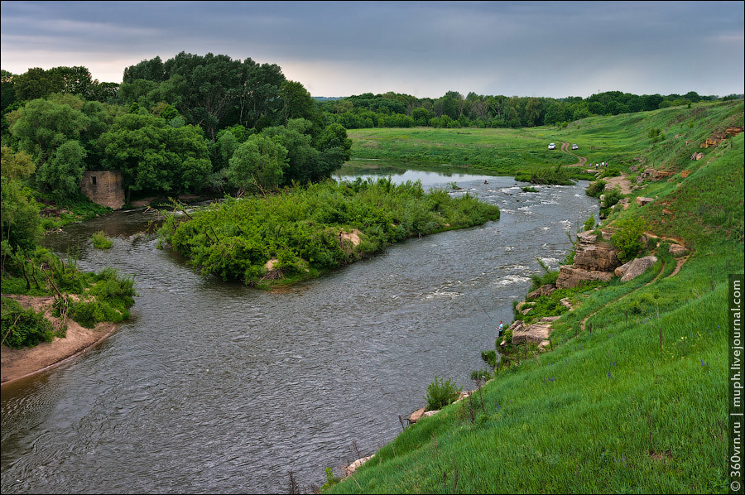

Остатки Кураповской ГЭС
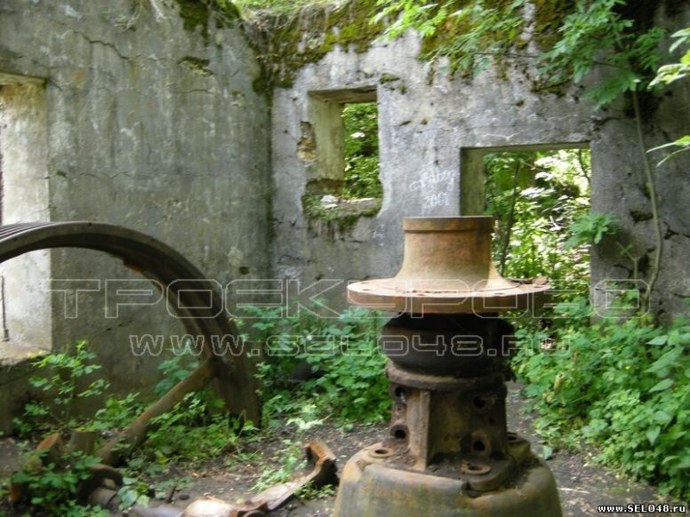

2

Храм Архистратига Михаила
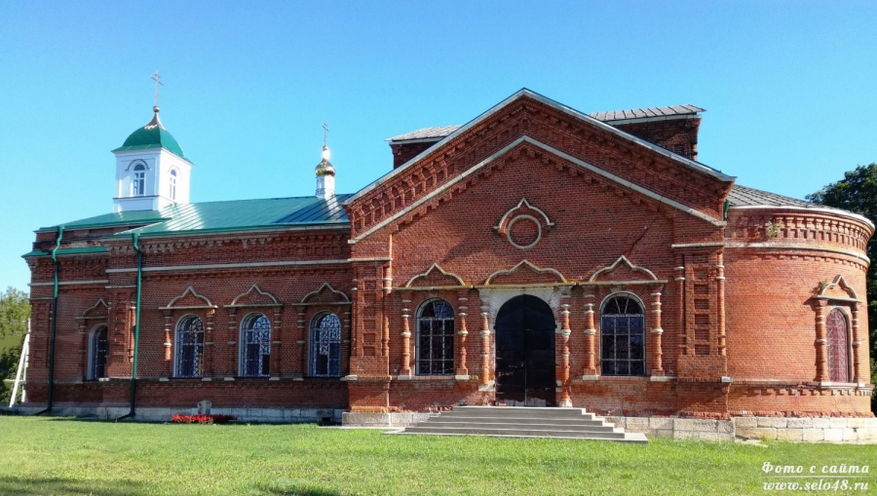
Иконостас храма Архистратига Михаила
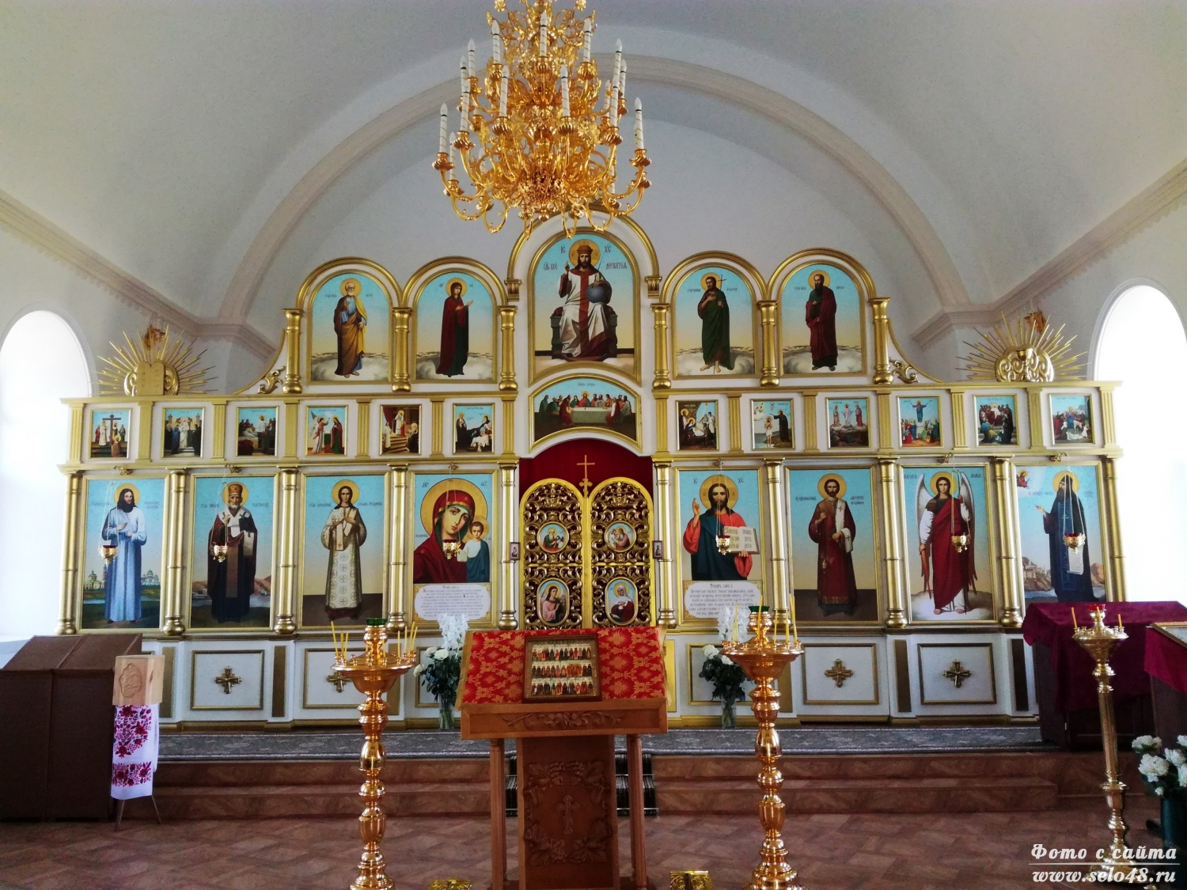

3
Григорьев Борис Николаевич


